嘉兴南洋职业技术学院2021年提前招生宣传册和报考指南彩页设计印刷项目采购公告
根据《中华人民共和国招投标法》、《中华人民共和国政府采购法》等相关规定，现就嘉兴南洋职业技术学院2021年提前招生宣传册和报考指南彩页设计印刷项目进行采购公告，欢迎国内合格的投标人前来投标。现将有关事项公告如下：
一、采购人名称：嘉兴南洋职业技术学院
二、采购项目名称：嘉兴南洋职业技术学院2021年提前招生宣传册和报考指南彩页设计印刷项目
三、采购项目概况（内容、用途、数量、简要技术要求等）：
嘉兴南洋职业技术学院2021年提前招生宣传册和报考指南彩页设计印刷项目。具体采购要求详见附件1。
四、拟采用的采购方式：公开采购(报价单见附件2)
五、采购公告时间：2021年2月19日至2021年2月25日上午9:30时
六、合格投标人资格要求：
符合政府采购法第二十二条（1.具有独立承担民事责任的能力；2.具有良好的商业信誉和健全的财务会计制度；3.具有履行合同所必需的设备和专业技术能力；4有依法缴纳税收和社会保障资金的良好记录；5.在经营活动中没有重大违法记录；6法律、行政法规规定的其他条件。）之供应商资格规定。
七、资格预审所需材料及要求
1.应由投标单位的法定代表人或委托人在公告期间密封递交，每个投标单位单独递交，不允许两家或两家以上单位同时且只派同一个人递交；
2.密封材料内须有营业执照复印件、法定代表人资格证明（格式详见附件4）、本人身份证；如委托他人参加投标活动的，必须持法定代表人授权委托书（格式详见附件5）和委托人身份证等。（复印件必须加盖单位公章）；
3.密封材料内须有投标产品的具体技术参数说明；
4.凡有意向参与本次采购项目的单位，请于公告时间内以书面形式向采购人提供报价单(详见附件3），报价单格式要求按照招标方格式填写，并须密封递交，否则按无效处理，且逾期不予受理；
5.密封材料可以包括投标单位认为的其他所需递交的与本次采购有关的材料内容。
6.投标文件按规定装订，不得活页装订。文件一式三份，正本一份，副本两份。
八、投标时间和地点
时间：工作日每日上午8：30-11：30；下午13：30-16：30
地址：嘉兴市大德路999号嘉兴南洋职业技术学院敬业楼118室
- 供货期：7日历天之内（以双方签订合同之日开始计算）。
- 投标截止时间：2021年2月25日上午9:30时。
- 开标时间：2021年2月25日上午9:30时。
- 联系方式
联系人：沈老师
联系电话：0573-82303417
十三、其他
本公告同时发布在嘉兴南洋职业技术学院官网（http://www.jxnyc.net/）、上海交通大学教育集团网站（http://www.edu-sjtu.cn/）以及嘉兴市公共资源交易中心网（http://www.jxzbtb.cn/）。采购文件等资料详见嘉兴南洋职业技术学院官网自行下载。
疫情防控期间，需进入校园的招投标相关人员，必须配合门卫的疫情防控检查工作，提前准备健康码（绿码）、14天行程单，体温测量正常并进行必要的登记后，方可进校。近7天内，去过中高风险地区的投标人员，需持开标前7天内核酸检测阴性证明进校，若无法提供的人员均不能进校参加投标，一切后果由投标单位自行负责。原则上每个投标单位只允许一人参加本次的招投标活动，并在开标室内间隔就座。所有进校人员需全程自觉佩戴口罩。如疫情防控有新要求，所有人员均需严格遵守国家、省市、学院各项疫情防控要求，否则，产生所有后果自行负责。建议开标前至少提前半小时到场，便于办理相关入校手续。

嘉兴南洋职业技术学院
2021年2月19日

附件1
参数需求表

序号 | 名称 | 参数规格 | 单位 | 数量 | 备注
1 | 报考指南设计 | 21.6cm×29.1cm | 项 | 1 | 中国教育在线报考指南单页设计
2 | 画册设计印刷 | 25cm×18cm，封面封底210g铜版纸覆亚膜，内页157g铜版纸，骑马订装 | 册 | 20000
3 | 招生计划单页设计印刷 | 25cm×18cm，200g铜版纸，双面四色印刷 | 册 | 20000

印刷要求：保留原色，清晰度高；条线、条框清晰，整体无印刷瑕疵。
本项目标的设计中牵涉的文字和图片源文件由招标人提供（详见下面备注对接人）；
关于需求标的的设计与制作须由投标单位与招标单位相关人员进行沟通对接后再进行报价；中标单位在设计前应与投标单位进行沟通，书面确认设计稿后再进行印刷制作。
备注：
如投标单位对招标需求有疑问，请自行联系踏勘，姚老师：17370311801。
如因对项目了解不充分而引起的报价跟实际差距很大，投标单位自行承担后果。

2020年招生宣传册参考
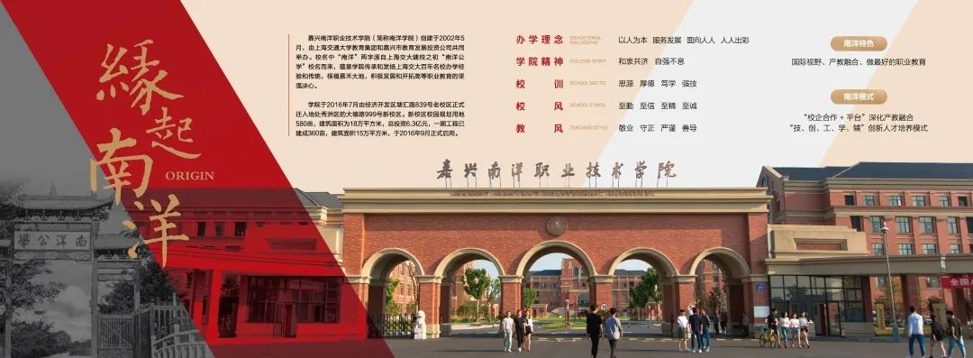
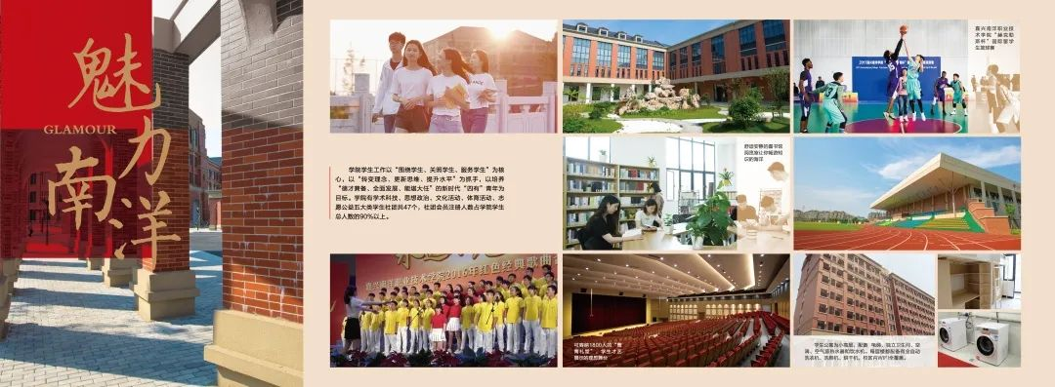
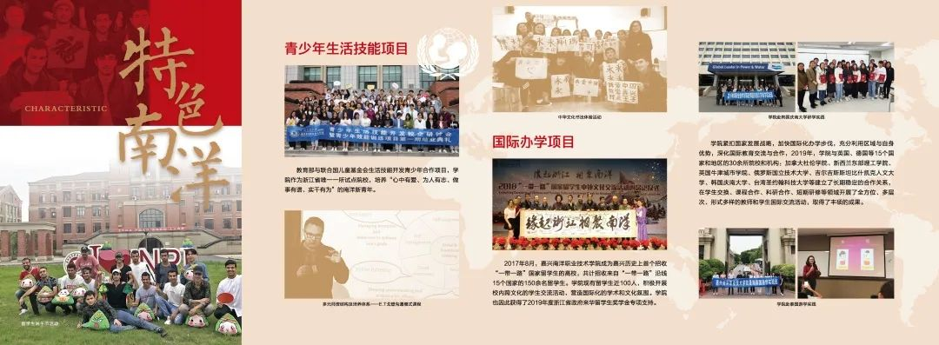
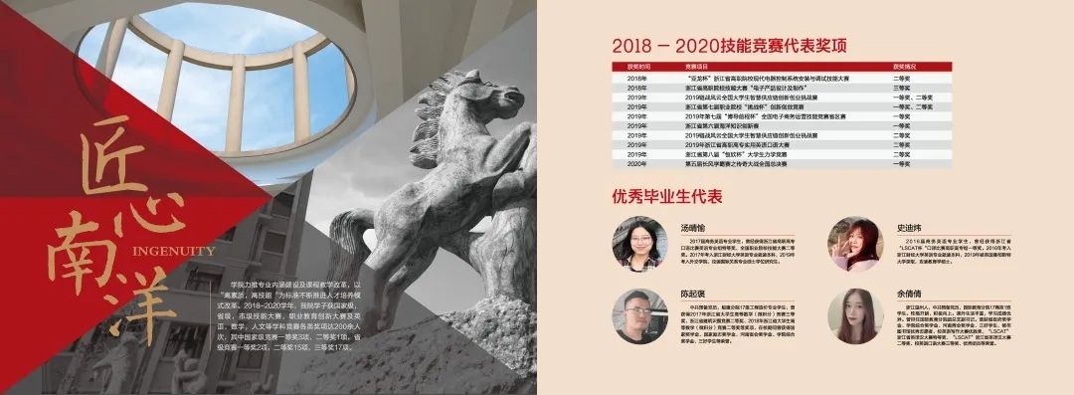
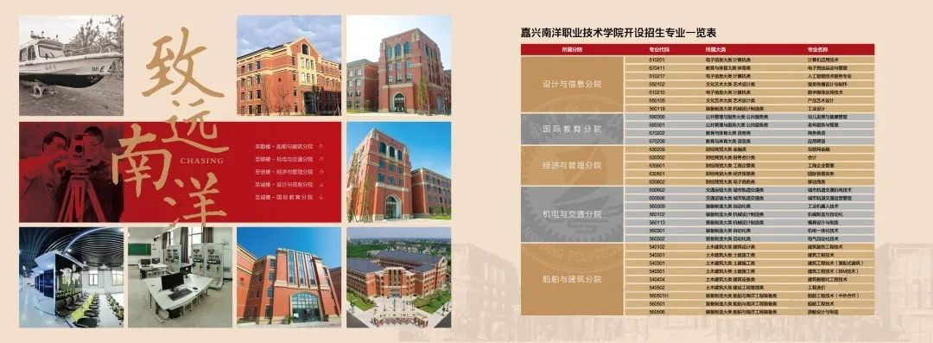
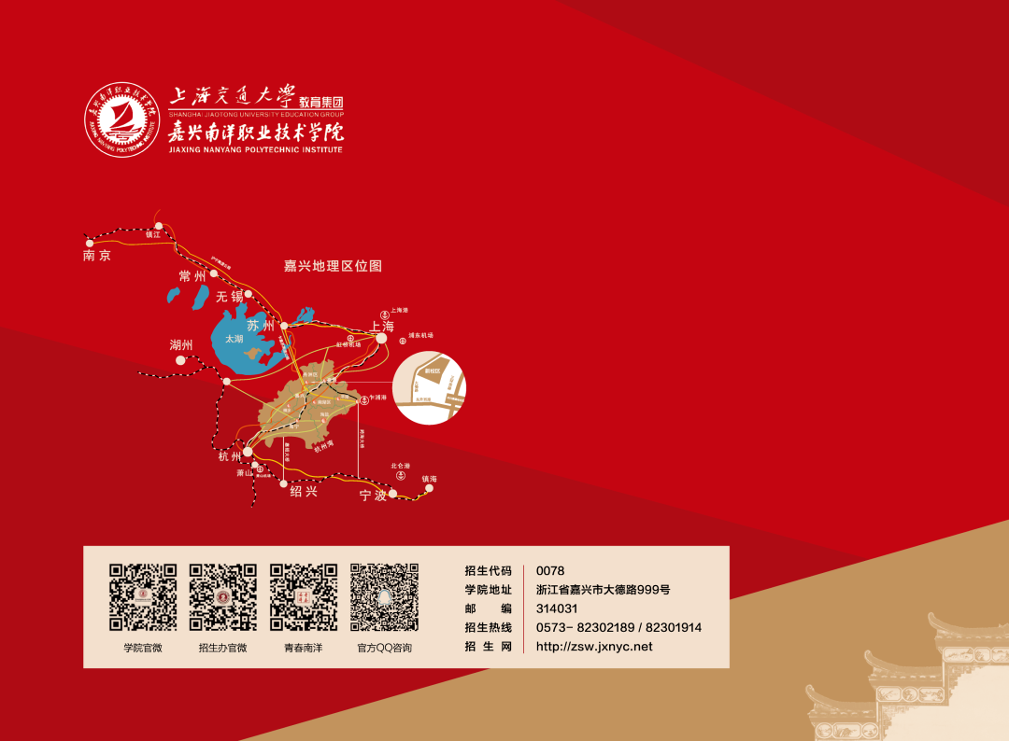

2020年单页参考
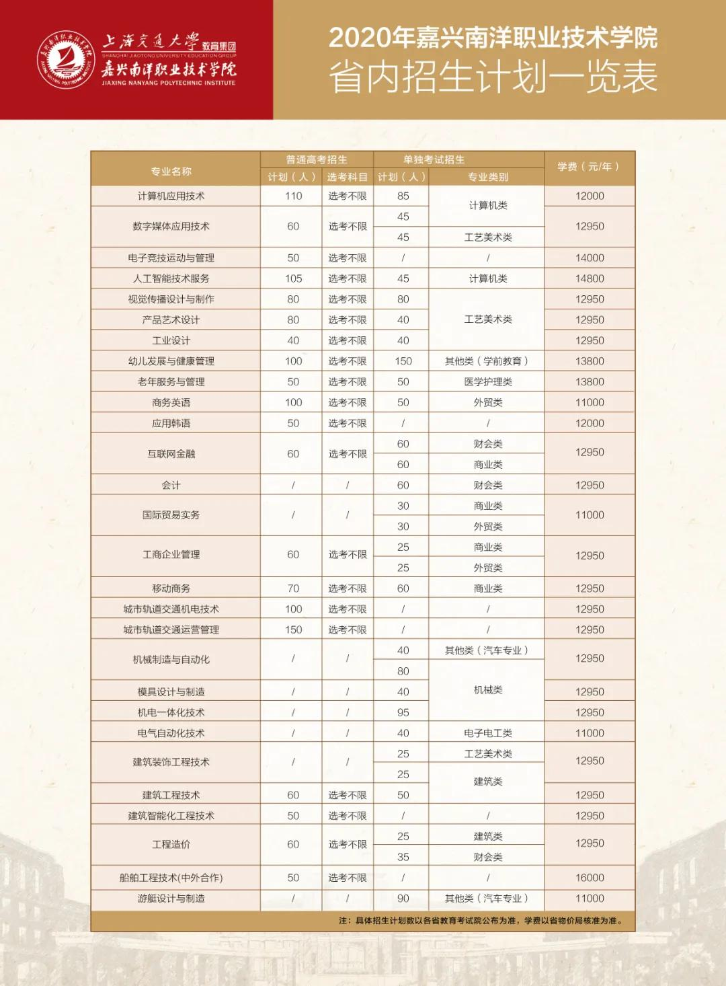

附件2
嘉兴南洋职业技术学院采购询价单
单号：嘉南招标[2021]0219号
嘉兴南洋职业技术学院2021年提前招生宣传册和报考指南彩页设计印刷项目,要求详见附件1。
序号 | 名称 | 规格参数 | 数量 | 单位 | 单价（元） | 小计（元）
1
2
……
总计（元）
备注：1.以上价格包括货物以及货物的包装费、运杂安放费、辅材费、人工费、垃圾清运费、保养保修费各种风险费、税金等一切费用，并包括由于原材料或其他条件的价格浮动而导致的全部额外费用。
2. 本次采购预算金额4万元（肆万元整），凡超过和等于预算价格均为无效报价。
报价单需密封，并于2021年2月25日上午9:30时前交到嘉兴大德路999号嘉兴南洋职业技术学院敬业楼118室。

采购单位：嘉兴南洋职业技术学院
地址：嘉兴市大德路999号
电话：82303585
联系人：杨老师
2021年2月19日
附件3：
嘉兴南洋职业技术学院报价单
嘉兴南洋职业技术学院：
我方已全面阅读和研究了询价文件并已澄清疑问，充分理解并掌握了采购的全部有关情况。现经我方认真分析研究，同意接受询价文件的全部要约条件，并按此确定本报价的各项承诺内容，以本报价单向你方拟采购嘉兴南洋职业技术学院2021年提前招生宣传册和报考指南彩页设计印刷项目全部内容和要求进行报价。总报价人民币（小写） 元，（大写） 元。供货期 天（以合同签订之日起计算）。
我方己完全明白询价文件的所有条款要求，并重申以下几点：
（一）本报价单的有效期自报价单提交截止时间起60天内有效，如中标，有效期将延至合同终止日为止；
（二）我方同意提供按照贵方可能要求的与投标有关一切数据或资料；
（三）我方理解贵方规定的让利服务等要求。
序号 | 名称 | 规格参数 | 数量 | 单位 | 单价（元） | 小计（元）
1
2
……
总计（元）
备注：以上价格包括货物以及货物的包装费、运杂安放费、辅材费、人工费、垃圾清运费、保养保修费各种风险费、税金等一切费用，并包括由于原材料或其他条件的价格浮动而导致的全部额外费用。

报价单位（单位公章）：
授权代表：
联系方式：
报价时间：

附件4：
法定代表人证明书

致： 嘉兴南洋职业技术学院:
同志为本单位法定代表人，特此证明。

签发日期： 单位： （盖单位公章）

附：代表人性别： 年龄： 身份证号码：

联系电话：

说明：1.内容必须填写真实、清楚、涂改无效。
2.将此证明书提交对方作为密封递交材料和合同附件。

附：
身份证双面复印件：
法定代表人姓名：
职务：
详细通讯地址：
电话：
传真：
邮政编码:

附件5：
法定代表人授权委托书
嘉兴南洋职业技术学院：

（投标人全称）法定代表人 授权 （全权代表姓名）为全权代表，参加贵处组织的_______________________________________________（招标项目名称、编号）的招标活动，全权代表我方处理招标活动中的一切事宜。

法定代表人 (签字)：
投标人全称（公章）：
日期： 年 月 日

附：
身份证双面复印件：
授权代表姓名：
职务：
详细通讯地址：
电话：
传真：
邮政编码:

